


RG-PRI-02-03
VERSIÓN 6
Colegio “Villa de las Flores” S.C.
“Ofreciendo una formación integral para toda la vida”
www.cvf.edu.mx

PLAN DE CLASE/NOTA TÉCNICA
NIVEL: PRIMARIA

1.- NOMBRE DEL PROFESOR: Fernanda Torres Álvarez.
GRADO: 2° GRUPO: A
2.- ASIGNATURA: ESPAÑOL.
3.- TRIMESTRE: 2°
4.- SEMANA: DEL 10 al 14 de octubre
5.- TIEMPO: 20 MIN.
6.- TEMA: UN CUENTO.
7.- PROPÓSITOS: Desarrollar una creciente autonomía para interpretar y producir textos que respondan a las demandas de la vida social, empleando diversas modalidades de lectura y escritura en función de sus propósitos.
8.- COMPETENCIA: Desarrollar una creciente autonomía para interpretar y producir textos
9.- APRENDIZAJE ESPERADO: Escribe un cuento con título, estructura de inicio, desarrollo y fin e integra las ilustraciones.
10.- CONTENIDOS: Cuento
11.- RECURSOS: Explicación docente
12.- MATERIALES: Libro sm, libreta, lápiz, goma y sacapuntas.
13.- IMPLEMENTACIÓN DE ACCIONES DEL P.E.M.C. (EN PROCESO DE AUTORIZACION)
14.- INICIO: Recordemos lo que es un cuento:
Un cuento es un relato o narración breve de carácter ficticio o real, con un argumento fácil de entender y cuyo objetivo es formativo o lúdico.
- Actividad rompe hielo: ¿Cuáles son las partes del texto?
- Preguntas introductorias: ¿Cuáles son las partes del texto?
15.- DESARROLLO: Para poder reforzar y recordar nuestro tema responderemos y daremos lectura las páginas 50 y 51.
16.- CIERRE:
Actividad y Tipo de organización: Individual ( x ) Equipo ( ) Grupal ( )
Copiar el cuento del material impreso, para mejorar escritura, identificar espacios, mejorar estructura de textos e identificar la estructura de un cuento, para poder desarrollar el suyo más adelante.
17.- EVALUACIÓN: Autoevaluación ( ) Coevaluación ( ) Heteroevaluación ( X )
- ACTITUDINAL: Participación activa.
- CONCEPTUAL: Comprende conceptos y ejemplos.
- PROCEDIMENTAL: Desarrolla en base a la comprensión ejercicios y actividades.

18.- TAREA: FICHA 12

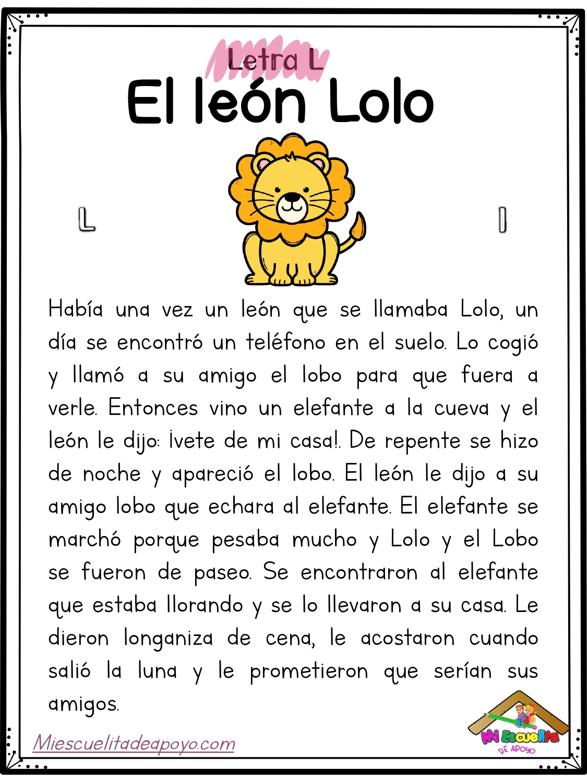
RG-PRI-02-03
VERSIÓN 6
Colegio “Villa de las Flores” S.C.
“Ofreciendo una formación integral para toda la vida”
www.cvf.edu.mx

PLAN DE CLASE/NOTA TÉCNICA
NIVEL: PRIMARIA

1.- NOMBRE DEL PROFESOR: Fernanda Torres Álvarez.
GRADO: 2° GRUPO: A
2.- ASIGNATURA: LECTURA.
3.- TRIMESTRE: 2°
4.- SEMANA: DEL 10 al 14 de octubre
5.- TIEMPO: 20 MIN.
6.- TEMA: LECTURA DEL CUENTO UN CUENTO.
7.- PROPÓSITOS: Desarrollar una creciente autonomía para interpretar y producir textos que respondan a las demandas de la vida social, empleando diversas modalidades de lectura y escritura en función de sus propósitos.
8.- COMPETENCIA: Desarrollar una creciente autonomía para interpretar y producir textos
9.- APRENDIZAJE ESPERADO: Escribe un cuento con título, estructura de inicio, desarrollo y fin e integra las ilustraciones.
10.- CONTENIDOS: Cuento
11.- RECURSOS: Explicación docente
12.- MATERIALES: Libro sm, libreta, lápiz, goma y sacapuntas.
13.- IMPLEMENTACIÓN DE ACCIONES DEL P.E.M.C. (EN PROCESO DE AUTORIZACION)
14.- INICIO: Recordemos lo que es un cuento:
Un cuento es un relato o narración breve de carácter ficticio o real, con un argumento fácil de entender y cuyo objetivo es formativo o lúdico.
- Actividad rompe hielo: ¿Cuáles son las partes del texto?
- Preguntas introductorias: ¿Cuáles son las partes del texto?
15.- DESARROLLO: Para poder reforzar y recordar nuestro tema responderemos y daremos lectura las páginas 50 y 51.
16.- CIERRE:
Actividad y Tipo de organización: Individual ( x ) Equipo ( ) Grupal ( )
Copiar el cuento del material impreso, para mejorar escritura, identificar espacios, mejorar estructura de textos e identificar la estructura de un cuento, para poder desarrollar el suyo más adelante.
17.- EVALUACIÓN: Autoevaluación ( ) Coevaluación ( ) Heteroevaluación ( X )
- ACTITUDINAL: Participación activa.
- CONCEPTUAL: Comprende conceptos y ejemplos.
- PROCEDIMENTAL: Desarrolla en base a la comprensión ejercicios y actividades.

18.- TAREA: FICHA 12

RG-PRI-02-03
VERSIÓN 6
Colegio “Villa de las Flores” S.C.
“Ofreciendo una formación integral para toda la vida”
www.cvf.edu.mx

PLAN DE CLASE/NOTA TÉCNICA
NIVEL: PRIMARIA

1.- NOMBRE DEL PROFESOR: Fernanda Torres Álvarez.
GRADO: 2° GRUPO: A
2.- ASIGNATURA: MATEMATICAS.
3.- TRIMESTRE: 1°
4.- SEMANA: DEL 12 DE SEPTIEMBRE AL 14 DE SEPTIEMBRE
5.- TIEMPO: 20 MIN.
6.- TEMA: LA SUCESIÓN NUMERICA.
7.- PROPÓSITOS: Utilizar de manera flexible la estimación, el cálculo mental y el cálculo escrito en las operaciones con números naturales, fraccionarios y decimales
8.- COMPETENCIA: Lee, escribe y ordena números naturales
9.- APRENDIZAJE ESPERADO: • Construye y describe figuras y cuerpos geométricos
10.- CONTENIDOS: • Lee, escribe y ordena números naturales hasta 1000
11.- RECURSOS: Explicación docente.
12.- MATERIALES: Libro sm, libreta, lápiz, goma y sacapuntas.
13.- IMPLEMENTACIÓN DE ACCIONES DEL P.E.M.C. (EN PROCESO DE AUTORIZACION)
14.- INICIO: Hoy veremos y definiremos lo que es una sucesión numérica,
- Actividad rompe hielo: Contemos de 2 en 2, 3 en 3 y 5 en 5
- Preguntas introductorias: ¿Qué numero sigue?
15.- DESARROLLO: Primero finiremos lo que es una sucesión numérica y lo escribiremos en nuestra libreta.
Una sucesión numérica, es un conjunto de varios números, uno detrás de otro, que tienen una secuencia a la vez que mantienen un orden, siguiendo reglas establecidas- Las sucesiones numéricas pueden ser para adelante, hacia atrás, alternadas o alternas.
16.- CIERRE:
Actividad y Tipo de organización: Individual ( ) Equipo ( ) Grupal ( X )
Responderemos nuestro material impreso, lo cual se hará conforme a la sucesión que tenga el gusanito, al terminar se recortará y pegará en libreta.
Para terminar, realizaremos la página 50 y 51 del libro sm, siguiendo las instrucciones.
17.- EVALUACIÓN: Autoevaluación ( ) Coevaluación ( ) Heteroevaluación ( )
- ACTITUDINAL: Participación activa.
- CONCEPTUAL: Comprende conceptos y ejemplos.
- PROCEDIMENTAL: Desarrolla en base a la comprensión ejercicios y actividades.
18.- TAREA: FICHA 12.

